Nama : Tarisa Dwi Septia

NIM : 205410126

Jawaban Soal UAS

1. 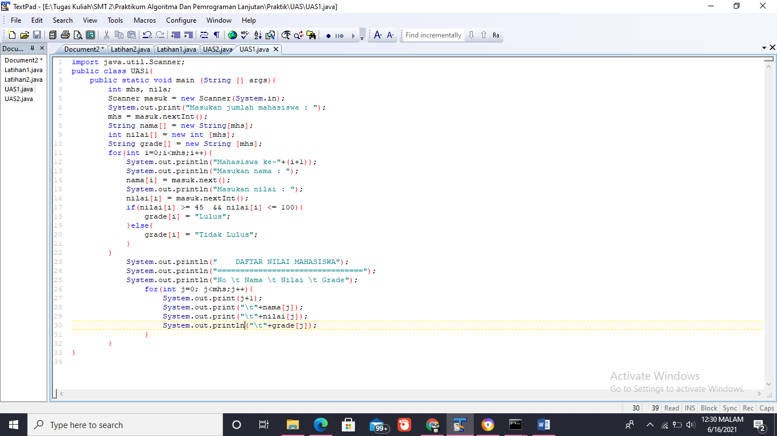Dengan menggunakan array buatlah program, memasukan nama mahasiswa dan nilai, dengan output yang di ingikan sebagai berikut :

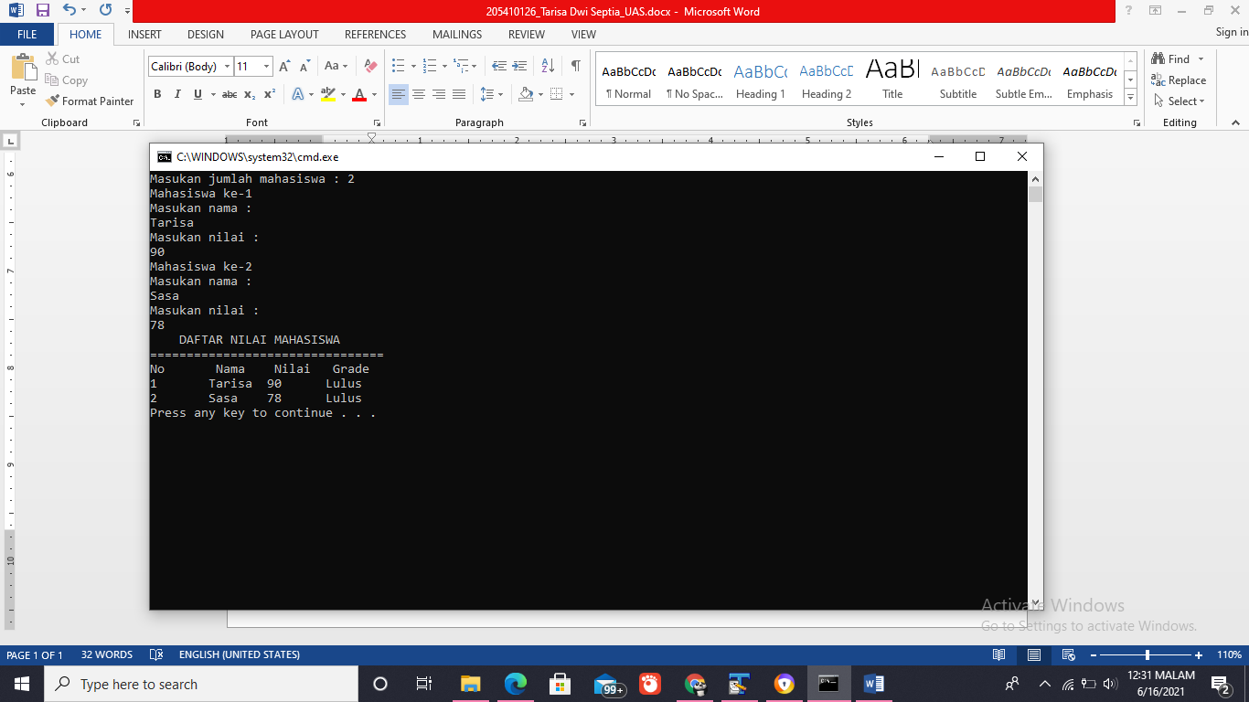Output :

1. 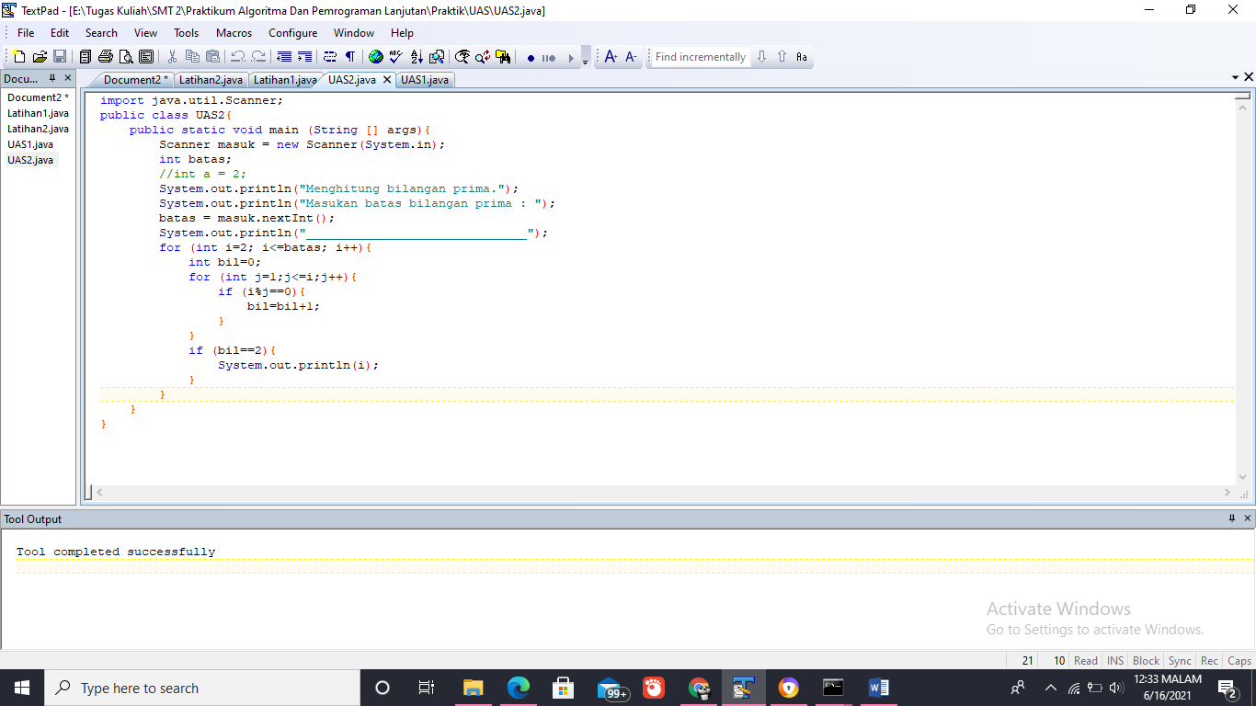Buatlah program untuk menampilkan deret suatu bilangan prima di mana deret tersebut di beri nilai batas, seperti contoh output berikut ini :

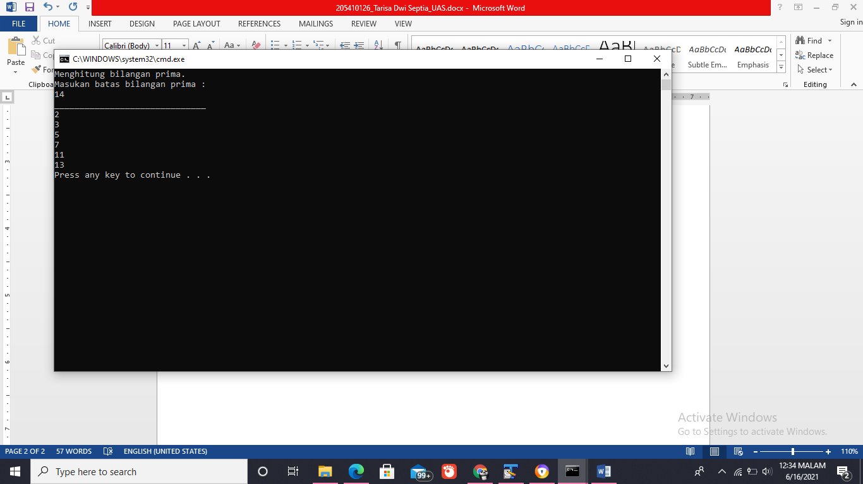Output :